Živjo, upam, da niste pozabili snov prejšnjih dveh ur. Samo ponovimo: električni krog, elektrotehniški simboli….
Danes so pred teboj nove naloge.
Najprej bomo podrobneje spoznali stikala. Stikala sklenejo ali prekinejo električni krog. Zaradi tega žarnice svetijo ali ugasnejo, naprave delujejo ali ne….
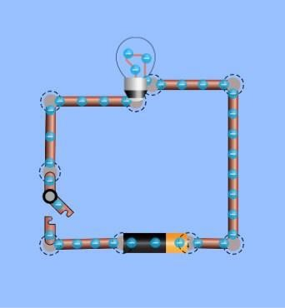
S pomočjo znane aplikacije sestavi električni krog s stikalom. Enkrat naj bo prižgano - vklopljeno, drugič ne.
https://fizikalne.simulacije.si/2015/10/31/enosmerni-elektricni-krog/
Na sliki desno vidiš stikalo, ki ni sklenjeno.
Doma stikala uporabljate vsakodnevno.
Na list, ki ga boš vstavil v mapo s simboli nariši električni krog s sklenjenim in izklopljenim stikalom.
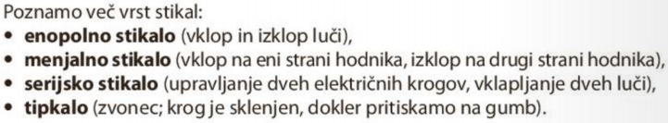
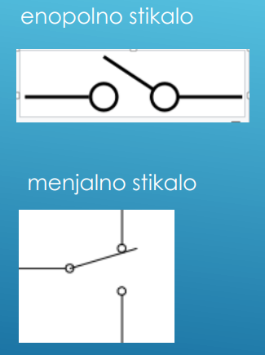
Po katerih snoveh pa sploh teče električni krog?
Električni tok teče, če je krog sklenjen, in samo če so vse snovi na njegovi poti prevodne. To pomeni, da po njih lahko teče električni tok. V zgornjem primeru (na shemi) je to žica, ki je iz kovine. Kovine kot so železo, baker, zlato dobro prevajajo električni tok. Zato jim pravimo prevodniki. Prevodniki so vse kovine, voda, grafit…
Ali ste vedeli, da celo krompir prevaja električni tok?
Vsaka žica v našem domu, po kateri teče električni tok od vira (vtičnice) do porabnika (računalnik), je obdana z gumo. Zakaj? Ker guma ne prevaja električnega toka in tako električni tok iz žice v notranjosti kabla ne more priti do naše roke. Guma prepreči, da bi nas streslo. Snovi, ki ne prevajajo električnega toka, so izolatorji. Električni krog lahko prekinemo tako, da vanj vključimo izolator. Poleg gume so to še: les, steklo, plastika, papir, keramika…

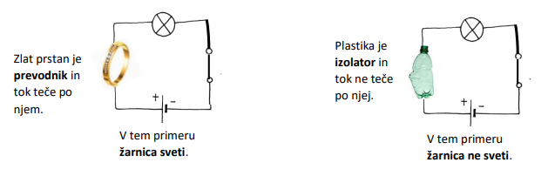

Ne preizkušaj sam doma! Elektrika v našem domu je lahko smrtno nevarna!
Na list zapiši nekaj prevodnikov in nekaj izolatorjev.
Na aplikaciji sestavi različne električne kroge v katere vključiš različne predmete. Na spodnji sliki vidiš vezano radirko, ki je izolator, saj žarnica ne sveti.
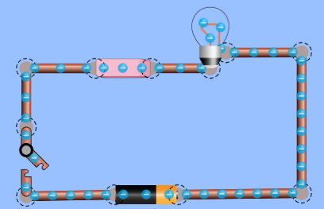
Toliko za danes, nekaj slikc pošljite na najin naslov, da bo dn opravljena.
Lep pozdrav, učiteljica Alenka in učitelj Milan

